Учреждение образования   
«Белорусский государственный технологический университет»

Факультет информационных технологий

Кафедра программной инженерии

Специальность 6-05-0612-01 «Программная инженерия»

Профилизация: Программное обеспечение информационных технологий

ОТЧЕТ

Компьютерные системы и сети  
Лабораторная работа №4-5

Исполнитель

студент 2 курса 7 группы _____ ________________ П.А. Ленкевич_____

(подпись, дата) (инициалы, фамилия)

Руководитель

старший преподаватель _____________________ И. А. Миронов

(должность, уч. звание) (подпись, дата) (инициалы, фамилия)

Отчет защищен с оценкой___________________

Минск 2024 г.

**Лабораторная работа № 4-5**

**Цель:** изучение методов организации клиент-серверной сети на базе операционных систем Windows с использованием динамической адресации.

**Задание:** организация клиент-серверной сети между двумя хостами (целесообразно использовать виртуальные ОС из лабораторной работы № 2–3) и одним сервером с централизованным управлением IP-адресацией. В качестве хостов и сервера должны выступать виртуальные операционные системы типа Windows. Диапазон адресов HOST ID, IP-адрес DHCP-сервера выбираются по таблице согласно варианту. DHCP-сервер выступает в роли шлюза (IP-адрес шлюза должен передаваться клиентам в IP конфигурации). Предполагается также, что в сети имеются два DNS-сервера (IP-адреса выбираются по таблице согласно варианту), адреса которых должны быть присвоены IP-конфигурациям клиентов. Все статические адреса сети, входящие в scope, должны быть занесены в исключения. 68 На сервере для гостевой учетной записи должны быть созданы три папки: – read (только чтение); – full (полный доступ); – limit (разрешена работа с файлами (но запрещено удаление файлов), запрещена работа с каталогами (создание, удаление, но разрешен их просмотр)). Тонкая настройка прав доступа представлена в подразделе 2.4

**Вариант 9:**

**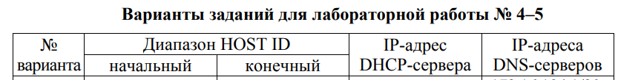  
**

Результаты продемонстрировать на примере нескольких клиентских ОС, используя утилиту ipconfig.

**Скриншоты подтверждающие выполнение задания:**

